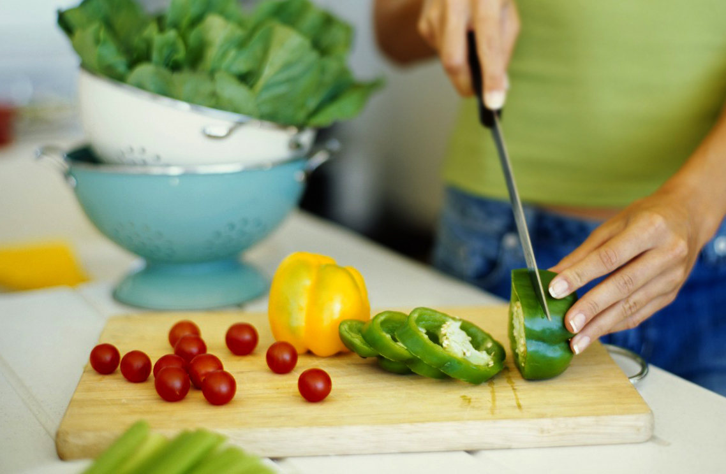

[이벤트 이름]
[원하는 사진으로 바꾸려면 먼저 삭제하세요. 그런 다음, 삽입 탭에서 그림을 선택합니다.]

[언제나 만족스러운 디자인]
[작성할 준비가 되었으면 텍스트 줄을 선택하고 입력을 시작하세요. 최상의 결과를 얻으려면 선택한 텍스트의 오른쪽에 공백이 포함되지 않도록 합니다.]

